

INSTITUTO SUPERIOR POLITÉCNICO DE TECNOLOGIAS E CIÊNCIAS DEPARTAMENTO DE ENGENHARIAS E TECNOLOGIAS

CURSO DE ENGENHARIA INFORMÁTICA

ENGENHARIA DE SOFTWARE 2

RELATÓRIO DO JOGO” NÃO TE IRRITES”

Paula Luís De Oliveira – 20201354

Abel Paulo Luzemba-20201036

Turma: EINF_M1

Grupo nº08

Docente: Judson Paiva.

Luanda, aos 19 de Maio de 2024.

**INTRODUÇÃO 3**

**HISTÓRIA 3**

**OBJETIVO DO JOGO 4**

**REGRAS DO JOGO 4**

**PROCESSO DE IMPLEMENTAÇÃO 5**

**TECNOLOGIAS E FERRAMENTAS USADAS 6**

**INTERFACE GRÁFICA 6**

**CONCLUSÃO 7**

# INTRODUÇÃO

O "Não te irrites", também conhecido como "Kyela" em algumas regiões de Angola, é um jogo tradicional bastante popular, especialmente entre os jovens. É um jogo simples e divertido que pode ser jogado por quatro pessoas, utilizando apenas uma peça de pano e algumas pedras ou outros objetos como marcadores.

Tendo em conta a popularidade do mesmo nos foi dado o desafio de desenvolver o jogo de tabuleiro digital “Não te irrites “ na cadeira de Engenharia de software 2 e para tal tivemos em conta inúmeros fatores dentre os quais pesquisamos a origem , regras e funcionamento do mesmo do mesmo para poder desenvolver.

# HISTÓRIA

Origem africana: Alguns estudiosos acreditam que o jogo tenha se originado em outras regiões da África, como a Guiné-Bissau ou Moçambique, e posteriormente migrado para Angola através do comércio e da interação cultural entre os povos.

Origem indígena: Outra teoria sugere que o jogo possa ter raízes em culturas indígenas Angolanas, com adaptações e modificações ao longo do tempo.

Origem colonial: Há também quem defenda que o jogo tenha sido introduzido durante o período colonial português, possivelmente através de jogos similares existentes na Europa.

Independentemente da sua origem exata, o "Não te irrites" se consolidou como um jogo tradicional angolano, apreciado por pessoas de todas as idades e classes sociais. Sua simplicidade, regras fáceis e potencial para diversão o tornaram um passatempo popular em reuniões familiares, encontros com amigos e momentos de lazer.

É importante ressaltar que a falta de registros históricos precisos dificulta a determinação da origem exata do jogo. As diferentes teorias e relatos existentes demonstram a riqueza cultural e a diversidade de influências que moldaram o "Não te irrites" ao longo do tempo, tornando-o um símbolo da cultura popular angolana.

Além das teorias sobre a origem africana, indígena ou colonial, alguns relatos sugerem que o jogo:

* Possa ter surgido como uma forma de as crianças se divertirem e desenvolverem habilidades de estratégia e coordenação motora.
* Era utilizado como uma ferramenta de ensino, ensinando valores como paciência, perseverança e respeito pelas regras.
* Servia como um meio de entretenimento durante as celebrações e eventos sociais.

# OBJETIVO DO JOGO

O objetivo do jogo é fazer com que suas três pedras completem uma volta completa no tabuleiro, passando por todos os pontos marcados, e retornem ao ponto de partida, sem serem capturadas pelas pedras dos adversários. O primeiro jogador a conseguir isso vence a partida.

**MATERIAIS NECESSÁRIOS**

* Uma peça de pano retangular, desenhada com um trajeto em espiral, similar a um caracol. O número de voltas e a complexidade do trajeto podem variar de acordo com a preferência dos jogadores.
* Quatro pedras ou outros objetos pequenos, um para cada jogador.

# REGRAS DO JOGO

A peça de pano é colocada no chão e os jogadores se posicionam ao redor dela, cada um com sua pedra no ponto de partida.

* O jogo começa com a rolagem de um dado ou outro método aleatório para determinar a ordem de jogada.

**Movimento das Pedras:**

* Na sua vez, cada jogador rola um dado e move sua pedra de acordo com o número sorteado, avançando no trajeto em espiral.
* É importante seguir o trajeto correto, sem pular casas ou retroceder.
* Se a pedra de um jogador cair em uma casa ocupada por outra pedra, a pedra "capturada" volta para o ponto de partida e o jogador perde a sua vez.

**Vencendo a Partida:**

* O jogador vencedor é o primeiro a completar uma volta completa no tabuleiro com sua pedra, passando por todos os pontos marcados, e retornar ao ponto de partida.
* Durante a volta final, a pedra do jogador não pode ser capturada pelas pedras dos adversários.

**Dicas e Variações:**

* O jogo pode ser jogado com mais ou menos jogadores, ajustando o número de pedras e o tamanho do tabuleiro.
* É possível adicionar regras extras ao jogo, como a criação de "casas seguras" onde as pedras não podem ser capturadas, ou a introdução de "cartas de ação" que podem conceder vantagens ou desvantagens aos jogadores.

# PROCESSO DE IMPLEMENTAÇÃO

Tendo em conta as regras lá acima citadas começamos então a desenvolvê-lo usando ferramentas e tecnologias que tornaram possível criar o tabuleiro digital.

Versionamento:

• Git: Utilizamos o Git para controlar o versionamento do código fonte do jogo.

• GitHub: Utilizamos o GitHub para armazenar o código fonte do jogo em um repositório remoto e colaborar com outros membros da equipe.

# TECNOLOGIAS E FERRAMENTAS USADAS

• Trello.

• Project Libre.

* Linguagens : HTML,CSS E JAVASCRIPT.

# INTERFACE GRÁFICA

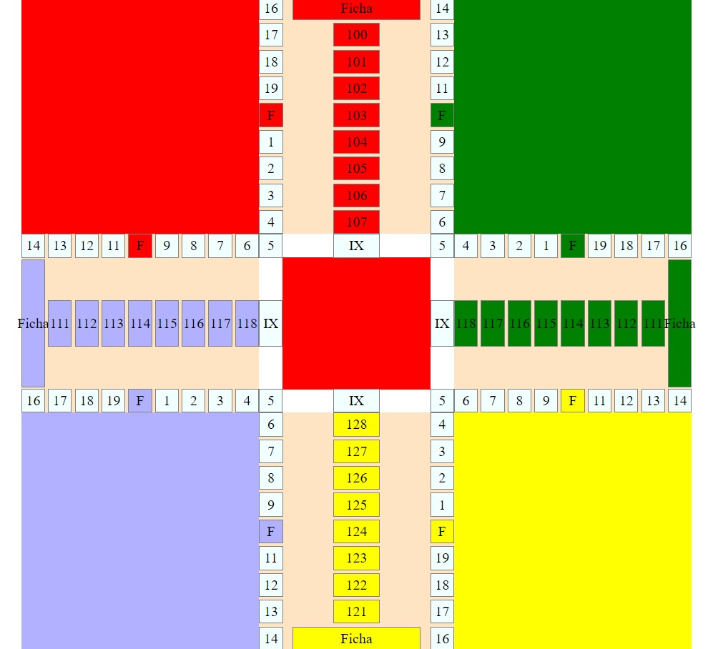

# CONCLUSÃO

O "Não te irrites" é um jogo que incentiva a interação social, o raciocínio estratégico e a esportividade. É uma ótima opção para se divertir com amigos e familiares em momentos de lazer e sendo ele digital já podemos jogar a qualquer momento sem precisar ter os matérias ao nosso alcance .

link do trello https://trello.com/invite/b/3OiMyuou/ATTIa31e6066628229fa8470c93de2df452d89D528A2/jogo-nao-te-irrites